1

2

3

4

5

6

7

8
Rhythmen erkennen und spielen 2
schwierig sehr schwierig Profis
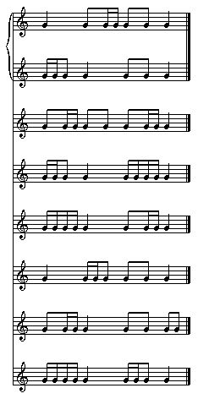
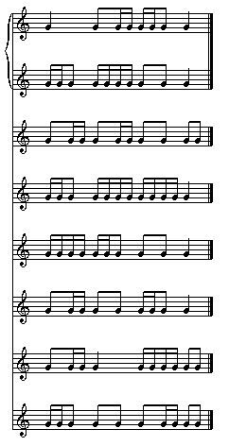
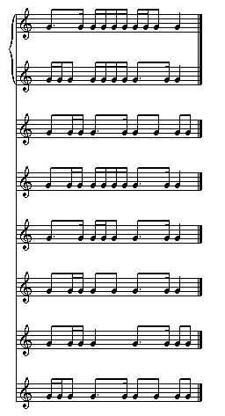
1

2

3

4

5

6

7

8
1

2

3

4

5

6

7

8

